**测试结果**

**1.基本测试**  
明文: 0101010101010101

密钥: 1010101010101010

密文: 1000101010010110  
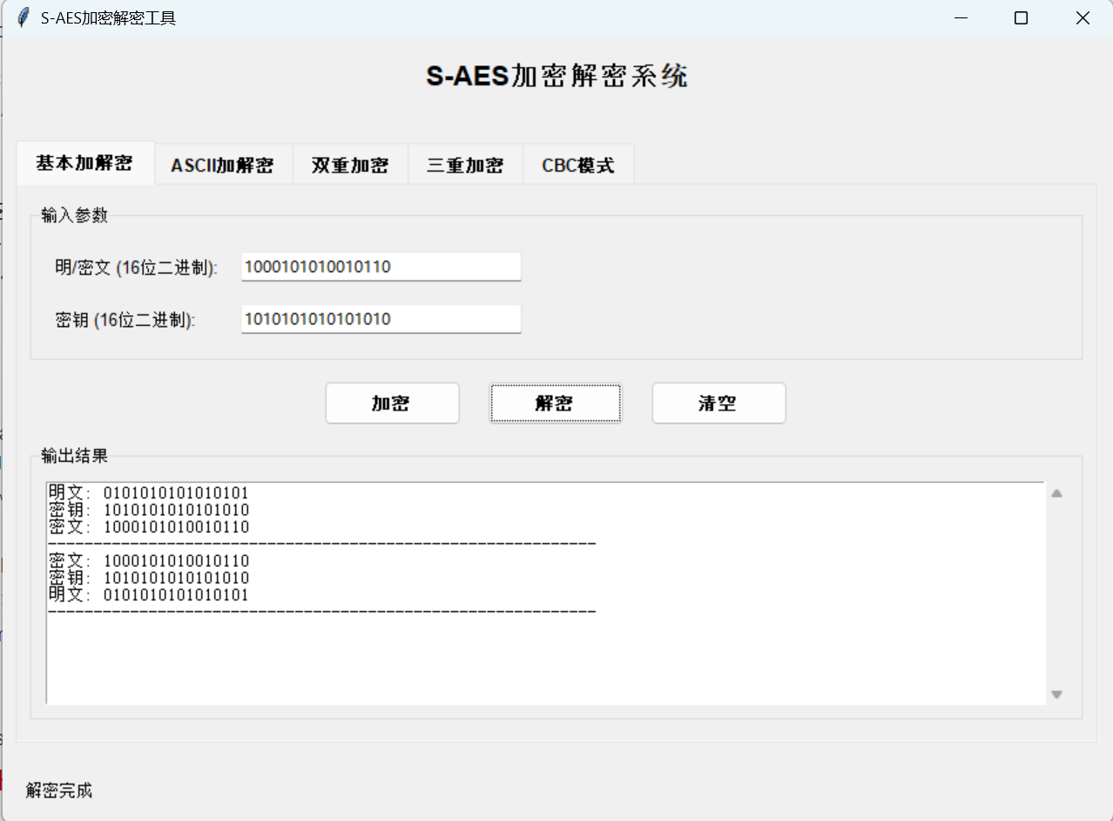

**2.交叉测试**

使用相同的密钥和明文时，其它的S-AES程序会得到与本程序相同的密文。将使用此程序加密得到的密文用其它S-AES程序解密时，会得到原始明文。

**3.扩展功能**  
原始文本: Hello World!

密钥: 1010101010101010

加密结果 (原始): +â©|Ï!{!P  
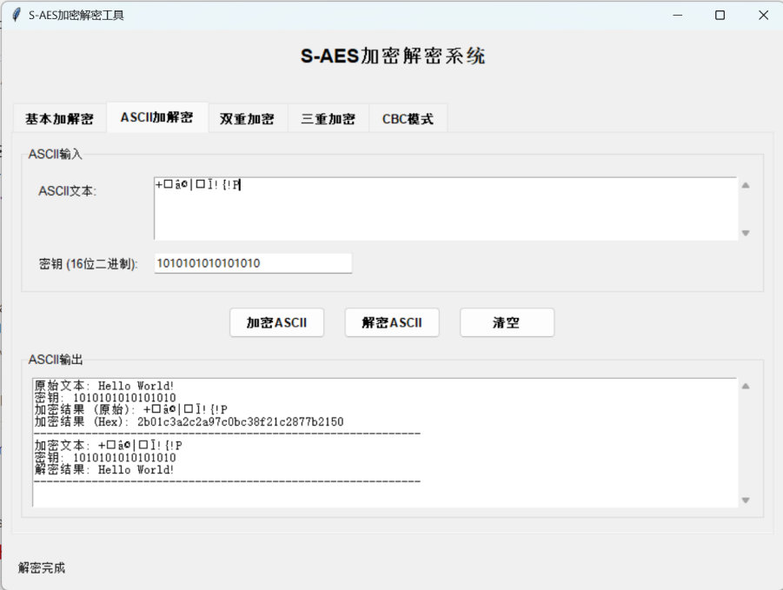

**4.多重加密**

**4.1双重加密**  
明文: 0110011101001010

密钥: 10101010101010101010101010101010

双重加密密文: 0101111110100000  
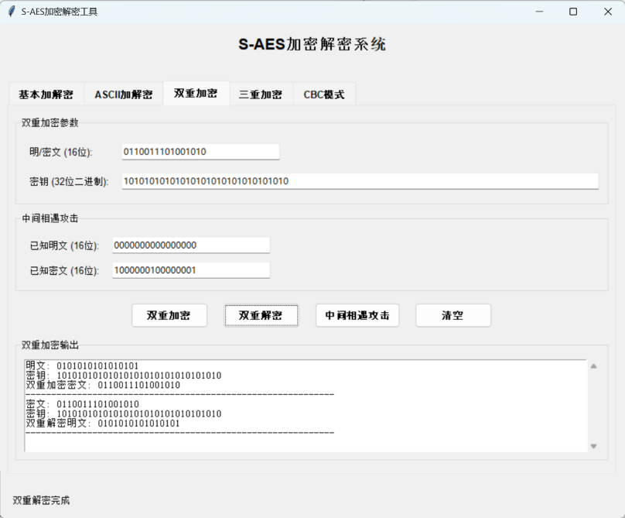  
**4.2中间相遇攻击**  
已知明文: 0000000000000000

已知密文: 0101010101010101

找到 41328 个匹配的密钥对  
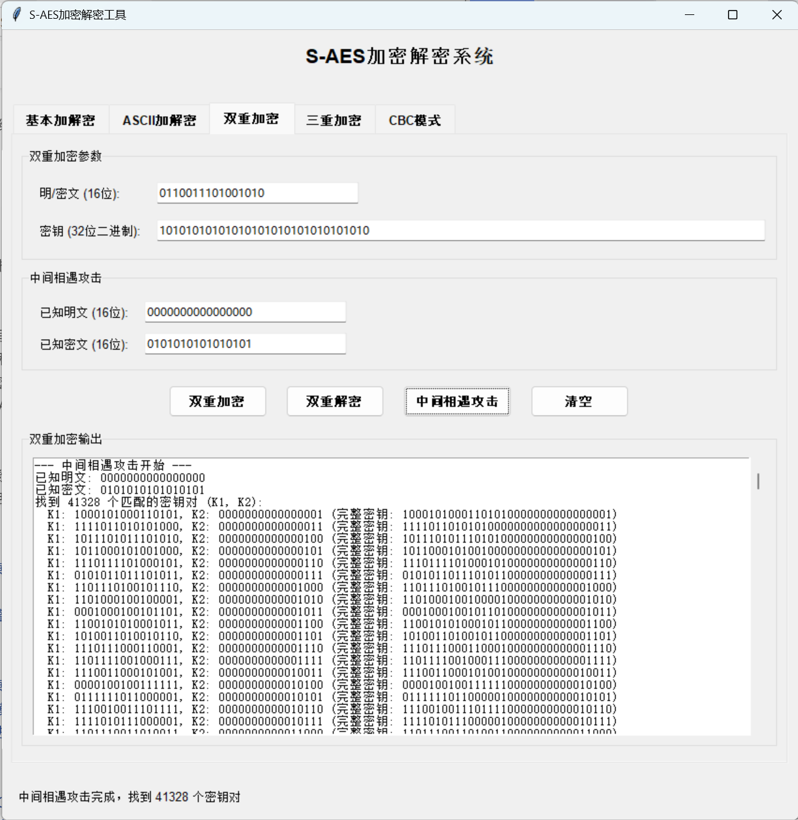

**4.3三重加密**

使用48bits(K1+K2+K3)的模式进行三重加解密：

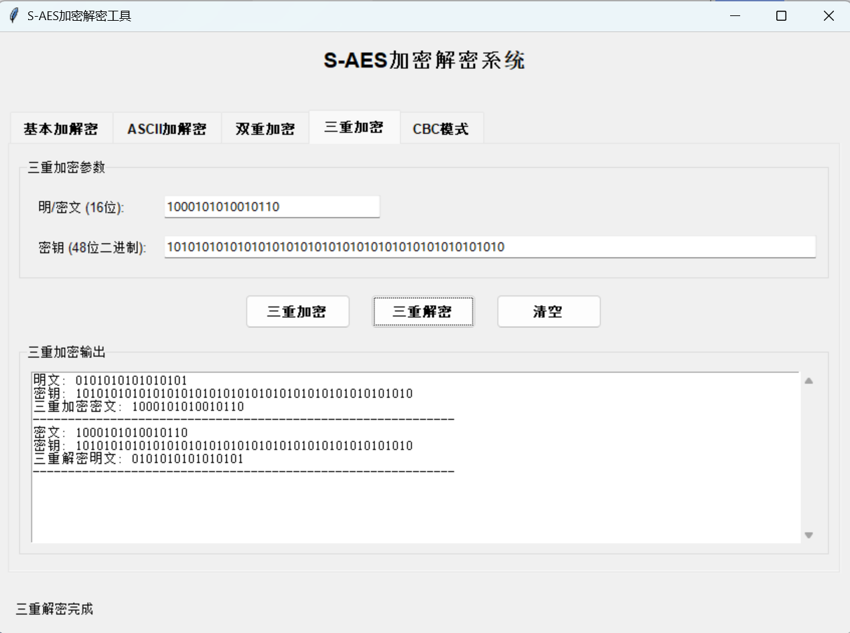

**5.工作模式**

明文: CQU is the best university in the world.

密钥: 1010101010101010

初始向量: 1100110011001100

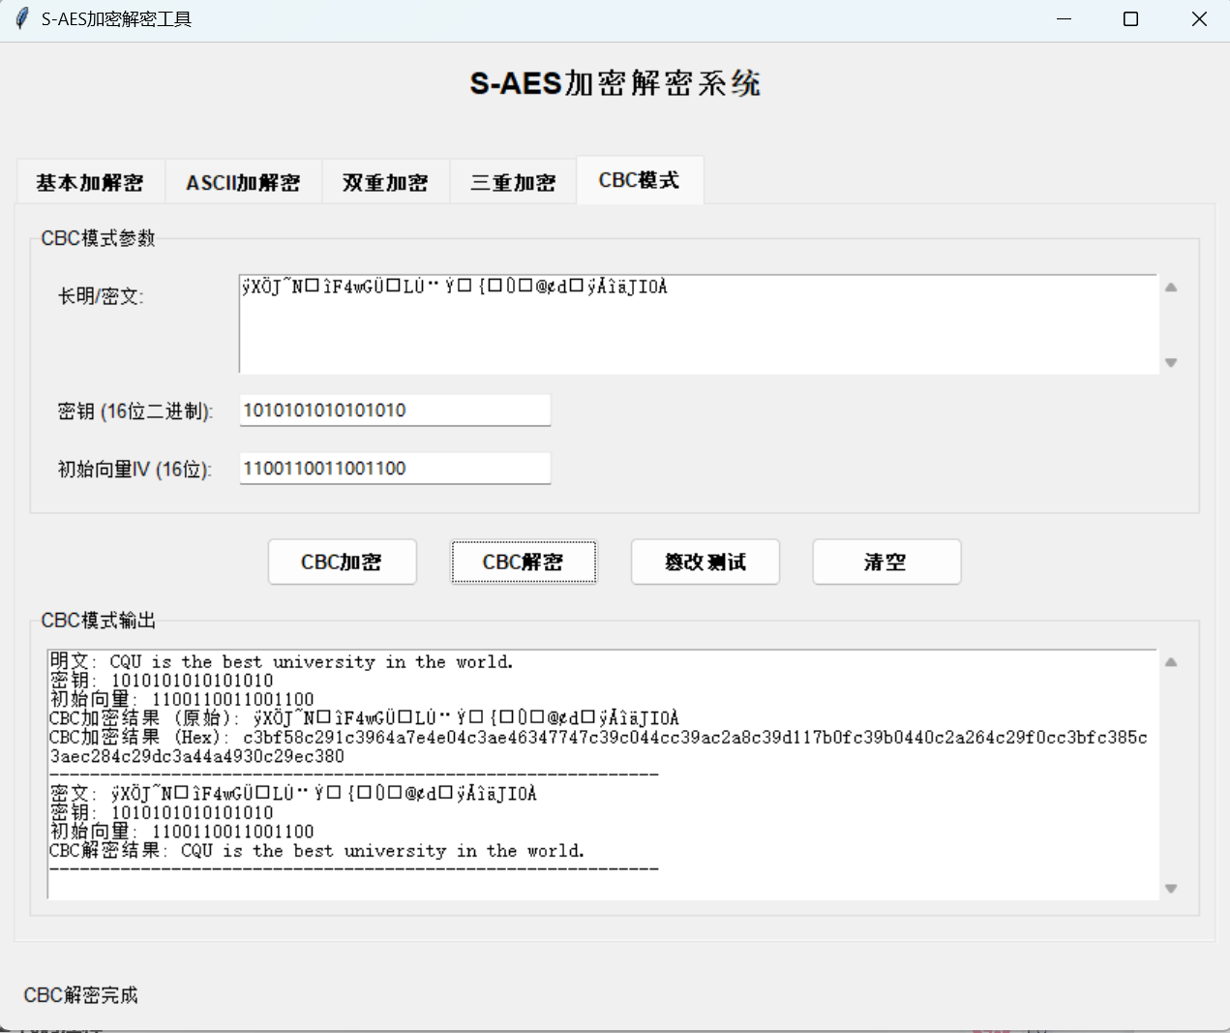

篡改测试：  
